 | 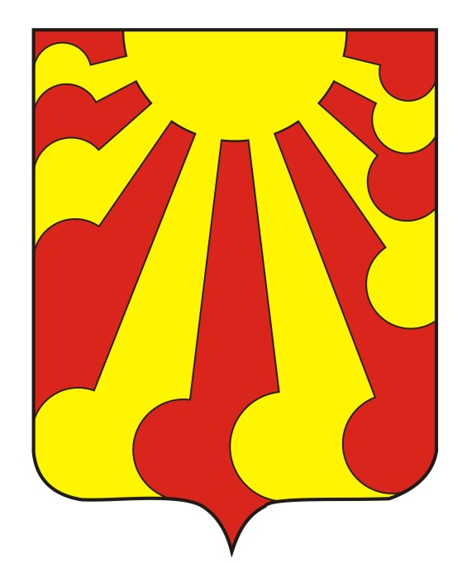
ЧĂВАШ РЕСПУБЛИКИ  КОМСОМОЛЬСКИ РАЙОНĚ  АЛЕКСАНДРОВКА ЯЛ  ПОСЕЛЕНИЙĚН  ДЕПУТАТСЕН ПУХĂВĚ  ЙЫШĂНУ  мартан 27-меше 2020ç.№ 5/114  Александровка ялě |  | ЧУВАШСКАЯ РЕСПУБЛИКА  КОМСОМОЛЬСКИЙ РАЙОН  СОБРАНИЕ ДЕПУТАТОВ  АЛЕКСАНДРОВСКОГО  СЕЛЬСКОГО ПОСЕЛЕНИЯ  РЕШЕНИЕ  27 марта 2020 г. № 5/114  д.Александровка

Об утверждении Перечня муниципального имущества Александровского сельского поселения Комсомольского района для предоставления его во владение и (или) в пользование на долгосрочной основе по льготным ставкам арендной платы субъектам малого и среднего предпринимательства

В соответствии со статьей 18 Федерального закона от 24 июля 2007 г. № 209-ФЗ «О развитии малого и среднего предпринимательства в Российской Федерации» (с изменениями и дополнениями), приказом Министерства экономического развития РФ от 20 апреля 2016 г. № 264 «Об утверждении Порядка представления сведений об утвержденных перечнях государственного имущества и муниципального имущества, указанных в части 4 статьи 18 Федерального закона «О развитии малого и среднего предпринимательства в Российской Федерации», а также об изменениях, внесенных в такие перечни, в акционерное общество «Федеральная корпорация по развитию малого и среднего предпринимательства», формы представления и состава таких сведений», Собрание депутатов Александровского сельского поселения Комсомольского района решило:
- Утвердить Перечень муниципального имущества Александровского сельского поселения Комсомольского района для предоставления его во временное владение и (или) в пользования на долгосрочной основе по льготным ставкам арендной платы субъектам малого и среднего предпринимательства согласно приложению к настоящему решению.
- Настоящее решение вступает в силу после его официального опубликования в информационном бюллетене «Вестник Александровского сельского поселения Комсомольского района» и подлежит размещению на официальном сайте Александровского сельского поселения.

Председатель Собрания депутатов
Александровского сельского поселения А.В.Грачев

Глава Александровского
сельского поселения Л.А.Полякова

